5月理论学习（王暑雅） 2024.5
【论文题目】 | 《数学实验 促进小学数学知行合一》 作者：刘晓亮
【学习摘要】 | 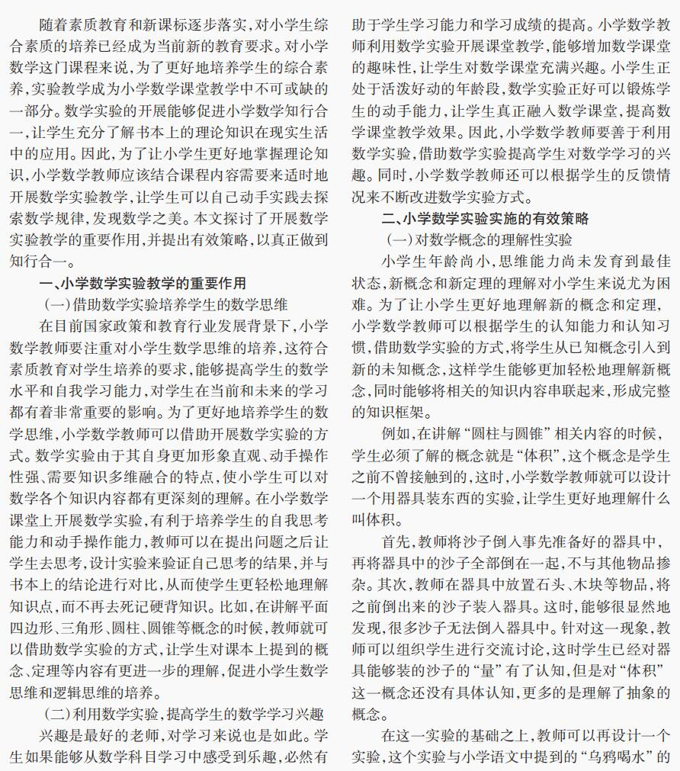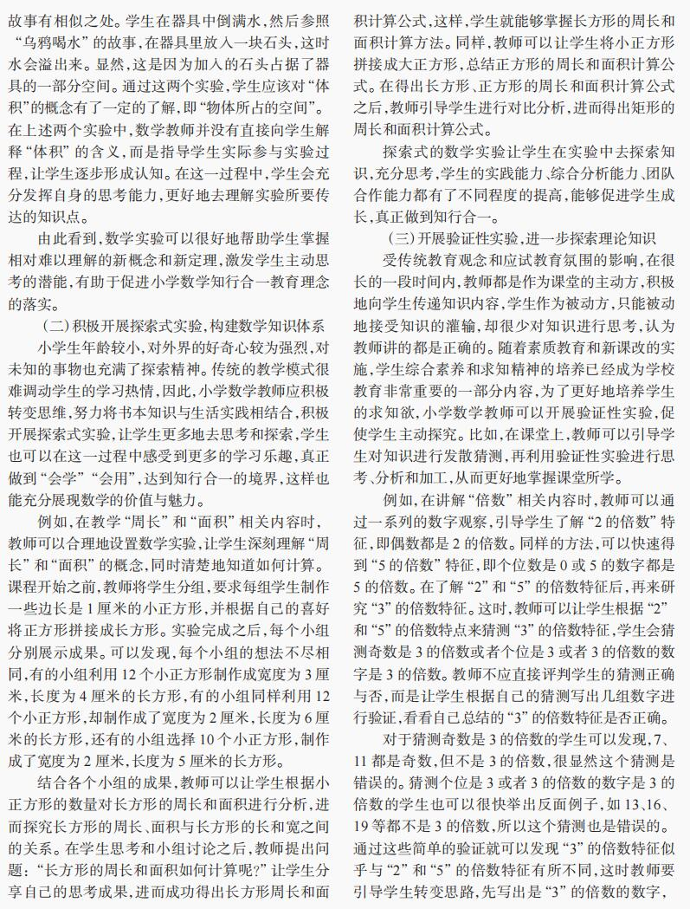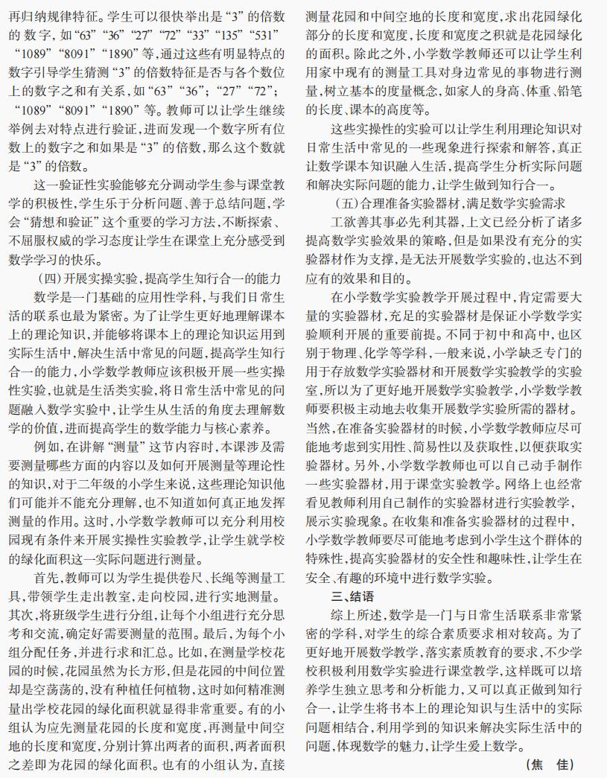
【学习反思】 | 数学实验在小学数学教学中发挥着至关重要的作用，它通过具体的实践活动，使得学生能够在动手操作的过程中，深入理解数学概念，掌握数学方法，提升数学技能。这种教学方法有效地将数学的理论知识与实际操作相结合，实现了知行合一的教学目标。在实验中，学生可以直观地观察数学现象，体验数学的乐趣，同时也能培养他们的观察能力、思考能力和解决问题的能力。通过数学实验，学生可以在实践中学习数学，体验数学，理解数学，从而提高他们的数学素养，激发他们对数学的兴趣和热情。数学实验不仅为小学数学教学带来了新鲜感和活力，更在促进学生数学素养的全面发展上起到了积极的推动作用。在数学实验中，学生不再是被动地接受知识，而是成为学习的主动参与者。他们通过亲手操作、亲自实践，能够更深刻地理解数学中的抽象概念和原理。  例如，在进行几何图形的实验时，学生可以通过折叠、剪裁、拼接等操作，亲自感知图形的变换和性质。这样的过程不仅能够培养学生的空间想象力和几何直观能力，还能够让他们在实际操作中加深对几何知识的理解和记忆。  此外，数学实验还能培养学生的逻辑思维能力和创新精神。在实验中，学生需要运用所学的数学知识进行推理和判断，从而得出正确的结论。这样的过程能够锻炼学生的逻辑思维能力，提高他们的问题解决能力。同时，数学实验也鼓励学生大胆尝试、勇于创新，通过不同的方法和途径解决问题，从而培养他们的创新精神和实践能力。  总之，数学实验在小学数学教学中具有重要意义。它不仅能够促进学生的数学素养的全面发展，还能够提高学生的学习兴趣和热情。因此，我们应该充分重视数学实验在小学数学教学中的作用，积极推广和应用这种教学方法，为学生的数学学习提供更加丰富多彩的学习体验。

